附 件 2 –小 組 工 作 紙：「小 魔 鬼 獻 計」

組別：
誘惑
誘惑

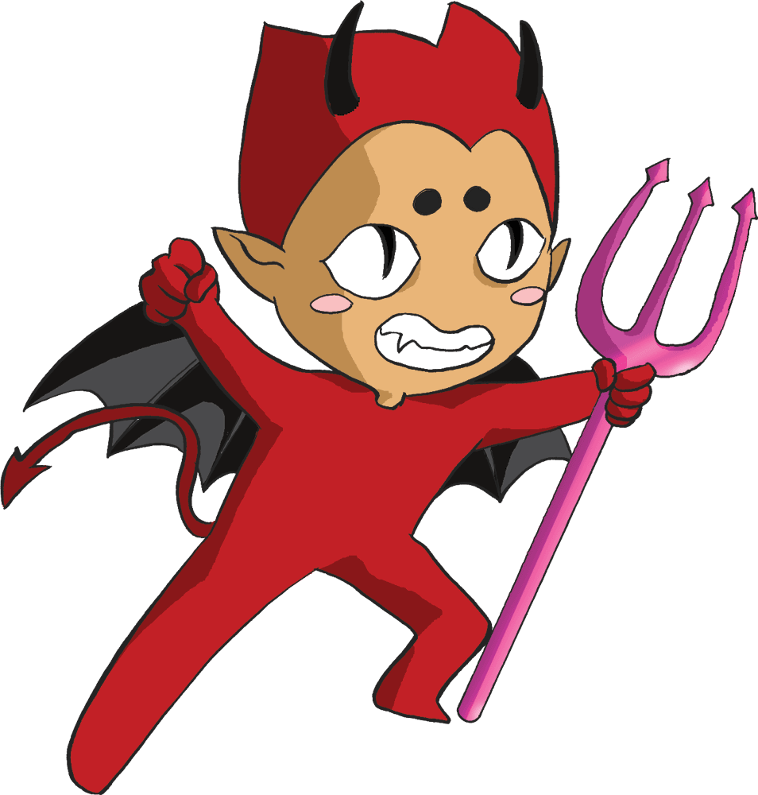

誘惑
誘惑

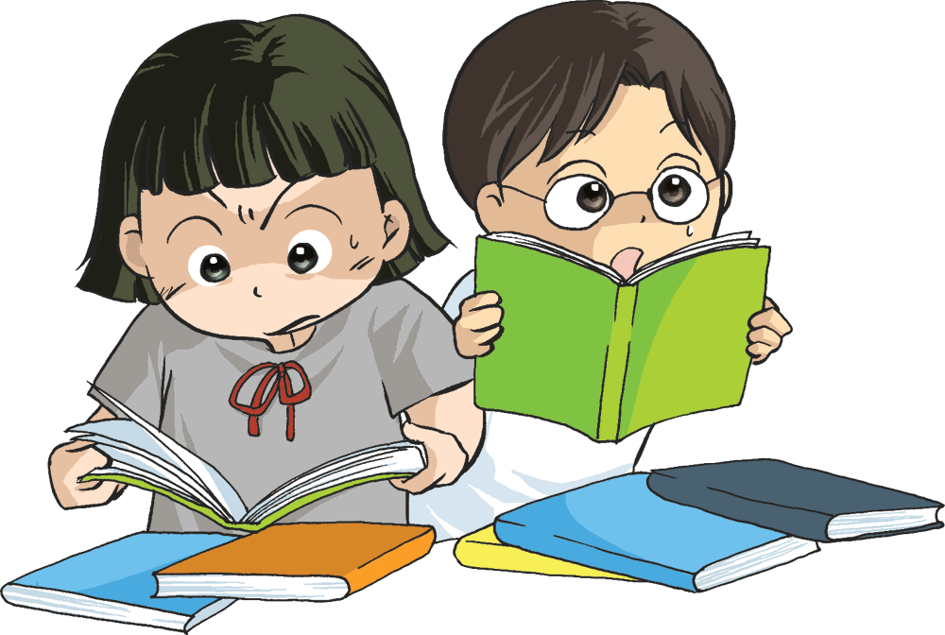

附 件 3 –角 色 扮 演 資 料：「面 對 誘 惑」

成功抗拒的時候

請你與組員在「小魔鬼獻計」工作紙中揀選三至四項最難抗拒的誘惑。
選出其中一位組員為主角，其餘為誘惑者。

設計一個2分鐘的短劇，內容是主角成功抗拒各種誘惑。
小組應該用行為和對白演繹如何抗拒誘惑，及面對誘惑時的情緒。

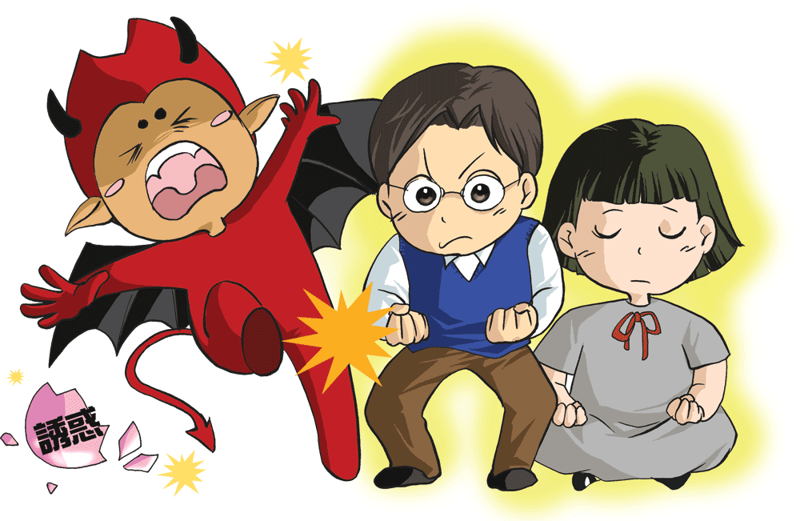
不能抗拒的時候

請你與組員在「小魔鬼獻計」工作紙中揀選三至四項最難抗拒的誘惑。
選出其中一位組員為主角，其餘為誘惑者。

設計一個2分鐘的短劇，內容是主角不能抗拒各種誘惑。
小組應該用行為和對白演繹主角不能抗拒誘惑的原因，及面對誘惑時的情緒。
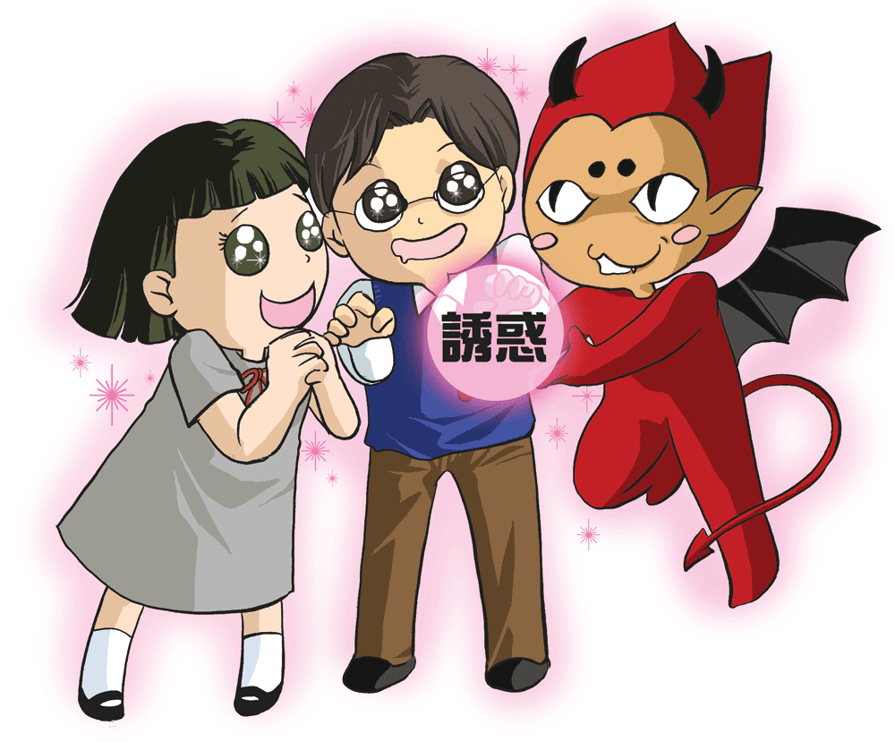

附 件 4 – 成 長 拼 圖

姓名： |  | 班別： |  | 日期：
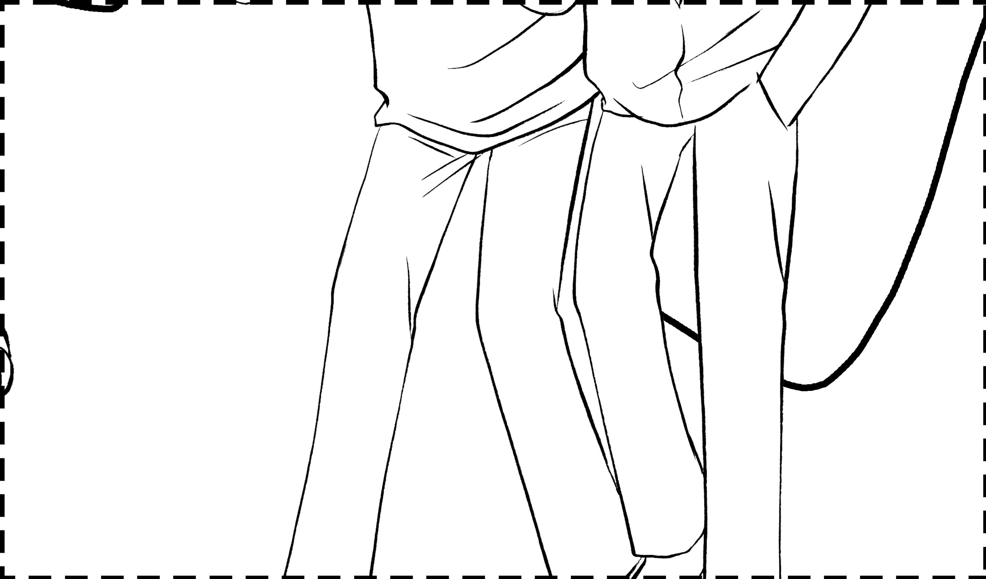

堂課：

- 需要甚麼才能達到目標？

- 我們應如何面對誘惑？

- 成功抗衡誘惑會帶給你甚麼感受？
家課：

- 你認為你自己能夠面對誘惑嗎？

- 在一狂歡派對中，有朋友引誘你吸煙，你會接受朋友的引誘嗎？

- 承上題，為甚麼？

